**第十四课 二维码与溯源系统**

**项目目标**

**教学目标**

·了解二维码的原理及应用；

·了解二维码在溯源系统中的应用应用；

·体验并探索如何在Python中实现同时使用了RFID、二维码技术的溯源系统；

流程图

**教学准备**

·多媒体课件；

·已经安装好Python、Pycharm的电脑（按照实际情况分配一个学生一台或者两人一台）。

情境导入

**情境引入（10分钟）**

**教师：**

首先提问一下学生在课后了解到更多溯源系统在生活中的应用，比如亲自去找一下带有溯源系统标签的农产品，然后尝试查询这些农产品的生产信息。然后通过引导学生总结自己看见的或者听同学分享的经验，思考溯源系统除了使用RFID电子标签，还有什么方法可以记录农产品的信息。

**学生：**

这里可以安排适当的时间让学进行分享和讨论自己在课后完成的调查结果。

分享自己在课后了解到或者体验到的溯源系统，然后总结并思考这些溯源系统除了使用电子标签还用了什么技术来记录农产品的信息呢？。

**内容：**

同学们在课后都体验那些溯源系统呢？有没有同学通过查询农产品上的电子标签或者其他标签，了解到农产品的生产、运输、销售信息的呢？

现在请同学们分享一下！

在同学分享之后，大家有没有发现这些溯源系统，除了使用我们上节课介绍的RFID电子标签之外，还使用了二维码或者其他技术来记录农产品的信息。

大家有没有思考过为什么有的溯源系统会使用RFID电子标签，有的溯源系统会使用二维码呢？

今天我们就来一起了解一下吧！

细心思考**活动探究（10分钟）**

**教师：**

首先介绍更多溯源系统在农业中的应用的例子，然后根据这些例子中不同的情况，讲解为什么要使用多种不同的方式来记录农产品的信息，并介绍二维码的相关知识。

**学生：**首先了解一下更多溯源系统在农业中的应用的例子，然后思考一下为什么在不同的情况下有使用不同的方式记录农作物的信息，最后了解关于二维码的知识。

**内容：**

**溯源系统应用的例子：**

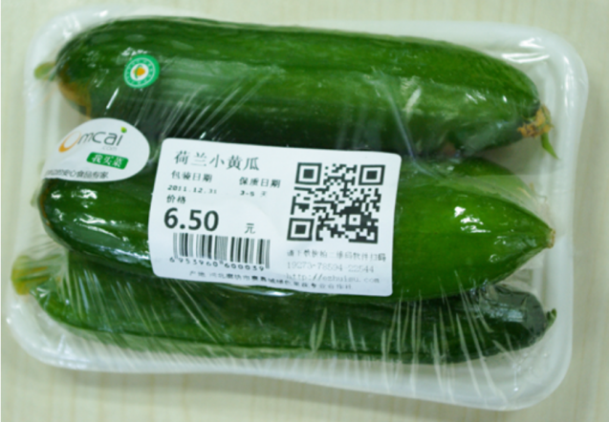

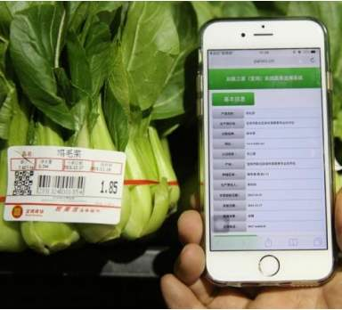

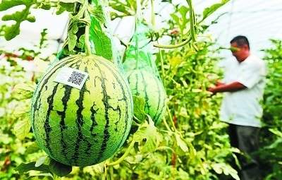

同学们有没有发现，我们在生活中看见的更多的溯源系统和我们刚刚看见的图中的例子更加接近，这些农产品的溯源系统都没有使用RFID电子标签，而是使用了二维码来记录农作物的信息，同学们知道是为什么吗？

这里可以安排适当的时间让学进行思考和讨论，并进行提问。

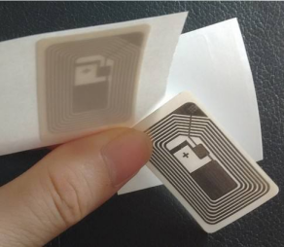**我们来比较一下这两种溯源方式：**

RFID电子标签：

成本比较高；

防伪性能比较好；

需要特殊的读写设备。

二维码：

成本比较低；

制作非常简单；

不需要特殊的读写设备。

从这两种溯源方式的特点我们可以看出，二维码使用起来会更加简单，所以适用于量比较大、成本比较低的农产品上，而RFID电子标签则适用于对于防伪需求更高的高价值农产品上。

但是现在的溯源系统更多是将这两种方式结合起来，比如在农产品的生产过程中，使用特殊的读写设备，将同一批次的农产品的相关信息都记录在同一个RFID电子标签上，而这个RFID电子标签有可能会伴随这这批农产品从生产到销售，然后到了销售的时候，再将RFID电子标签的信息读取出来，然后记录在同一个二维码中，然后将这个二维码粘贴在单个农产品上，以便于消费者进行扫码查询。

**二维码：**

通过之前的例子我们可以知道RFID和二维码算是在溯源系统中比较常见的技术，而我们上一节课已经了解过RFID技术了，今天我们就来了解一下二维码吧！

二维码又称二维条码，常见的二维码为QR Code，QR全称Quick Response，是一个近几年来移动设备上超流行的一种编码方式，它比传统的Bar Code条形码能存更多的信息，也能表示更多的数据类型。

二维条码/二维码（2-dimensional bar code）是用某种特定的几何图形按一定规律在平面（二维方向上）分布的、黑白相间的、记录数据符号信息的图形；在代码编制上巧妙地利用构成计算机内部逻辑基础的“0”、“1”比特流的概念，使用若干个与二进制相对应的几何形体来表示文字数值信息，通过图象输入设备或光电扫描设备自动识读以实现信息自动处理：它具有条码技术的一些共性：每种码制有其特定的字符集；每个字符占有一定的宽度；具有一定的校验功能等。同时还具有对不同行的信息自动识别功能、及处理图形旋转变化点。

二维码的应用：

防伪溯源：

我们都知道了用户扫码、即可查看产品的相关信息，同时后台可以获取最终消费。那么二维码除了农产品溯源系统，还可以应用在什么地方呢？我们现在一起来了解一下吧！

食品溯源：

根据生产指示，打印带有二维码的看板并放置在生产线的前方。看板上的二维码中录入有作业指示内容。工人在在投入原材料时可扫描二维码查看相关指示，按照指示读取看板上的码及各原材料上的二维码，以此来确认是否按生产计划正确进行投入并记录使用原材料的信息。

在原材料投入后的各个检验工序，可以通过扫描二维码记录的数据进行检验，这样可以省去手工纪录的操作。

数据采集后，集中上传到电脑，电脑生成生产原始数据，以便后续进行产品、原材料追踪、生产步骤的检查。

餐厅中的自助点餐：

商家建立一个手机电子菜单并生成二维码，之后可以很轻松的将餐饮文化、菜品介绍等信息按照相关的指引录入。用户通过扫码获得该手机网站的跳转链接获取商家相关信息。并在二维码的连接中，配合电子支付直接进行自助结账。

手机扫码购物：

通过手机上的二维码扫描软件，可直接扫描二维码进入商家的建立的网站，点击其中的产品，即可完成下单及支付，实现轻松购物的时尚理念。

这样进行购物对于商家来说销售更具体明确，营销更便捷精准，企业商家投入非常低的成本，获得很好的营销宣传效果；对于消费者来说算是一种全新的购物方式，可以通过扫描二维码了解商品的信息、了解产品更加方便、精准，同时配合电子支付整个购买的流程也更加便捷。

二维码印章：

二维码除了商业用途，对于个人同样也有实现展示与推广的作用。例如画家，可在自己的作品上加印二维码，关于创作过程、出版画册、举办画展等信息就能一目了然；

保密应用：

商业情报、经济情报、政治情报、军事情报、私人情报等机密资料之加密及传递。

证照应用：

护照、身份证、挂号证、驾照、会员证、识别证、连锁店会员证等证照之资料登记及自动输入，发挥「随到随读」、「立即取用」的资讯管理效果。

盘点应用：

物流中心、仓储中心、联勤中心之货品及固定资产之自动盘点，发挥「立即盘点、立即决策」的效果。

门票应用：

景点门票，火车票告别传统文字纸张模式，采用二维码进行售票、检票，提高通行效率，防止伪票。

如果学生对于二维码的应用还有其他想法或者经验的话可以进行简单的分享。

同学们还知道二维码除了上面提到的还有哪些应用吗？

活动探究**实践探究（10分钟）**

**教师：**

在了解完二维码的知识后，让学生尝试如何通过Python实现生成带有信息的二维码，然后尝试给二维码携带更多信息如图片等。最后让学生设计一个溯源系统，并写出什么时候应该用二维码什么时候应该用电子标签。

**学生：**

先通过尝试通过Python生成一个只带有简单文字信息的二维码，然后尝试让二维码携带更多信息，如图片。然后思考并设计一个溯源系统，标明什么时候用二维码记录信息，什么时候用电子标签记录信息。

**内容：**

1. 首先让学生运行源代码进行写入信息生成二维码的操作。
2. 然后按照讲义ppt上的内容对代码及注意事项进行简单的讲解，让学生尝试理解代码的意义。
3. 让学生尝试写入更多信息，让二维码携带图片信息，然后生成一个记录了水稻从种植到收割到销售的信息，要求图文并茂。
4. 自己设计一个溯源系统，并标明什么时候用二维码记录信息，什么时候用RFID电子标签记录信息。

|  |  |
| --- | --- |
|  | 溯源系统 |
| 应用场景  （解决什么问题） |  |
| 工作原理&过程 | 学生进行分享的时候，老师要主要引导学生介绍自己的系统适用于什么场景、解决了什么问题，那些环境使用了什么技术这些设备都是怎么工作的，以及自己在之前的观察报告、进行编程时遇到的有趣的事情也可以在这时进行分享。 |
| 备注 |  |

**活动探究分享&汇报（10分钟）**

**教师：**

观察哪些学生已经实现了自己设计的系统，及时邀请他们进行汇报和分享，介绍一下自己设计的系统。

**学生：**在成功实现了自己的系统之后，可以主动申请进行汇报与分享，向同学们展示自己的成果。

**内容：**

现在请已经实现了自己设计的溯源系统，分享一下自己设计的系统！

**总结：**

这节课我们了解二维码在溯源系统中的应用，也了解了二维码在其他场景中的应用，其实现在我们生活中已经越来越多使用二维码，大家对于二维码的发展有什么看法吗？在课后不妨和同学们、朋友们或者家人分享这节课学到的关于二维码的知识，并讨论大家对于二维码的看法哦！

**课后作业**

**课后分享&思考：**

1.和朋友们分享自己设计的溯源系统；

2.和朋友分享今天了解到和二维码有关的知识。